Manual pedagógico dirigido a docentes para la práctica de juegos tradicionales
de las niñas y niños del nivel pre-primario de la unidad educativa
Hortensia Vásquez Salvador

- Introducción
- A los docentes
- Bibliografía
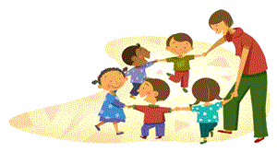

Introducción
El juego es un espacio y un tiempo de libertad a través del cual se explora, experimenta y se establecen nuevas relaciones y vínculos entre objetos, personas y el mundo en general, creando incontables posibilidades de aprendizaje, más aun al hablar del juego tradicional.
Por lo que el presente manual es el producto de un amplio trabajo de investigación dirigido a docentes y estudiantes del nivel pre-primario de la Unidad Educativa Hortensia Vásquez Salvador y contiene un sinnúmero de juegos tradicionales con el objetivo de contribuir a desarrollar las distintas áreas de la psicomotricidad a través su práctica, así como también ayudaran a fortalecer valores, facilitando la integración con su entorno y mantener las raíces vivas de los juegos ancestrales.
En cada juego se dan las pautas de organización, espacio, reglas, material a utilizarse y desarrollo, facilitando de esta manera su utilización.
El disponer de este manual constituye social y humanamente como una herramienta referencial para orientar principalmente a los docentes que trabajan con niños y niñas del nivel pre-primario, considerando muy importante la práctica del juego tradicional y el desarrollo psicomotriz como base de aprendizajes futuros como son la lectura, escritura y las matemáticas.

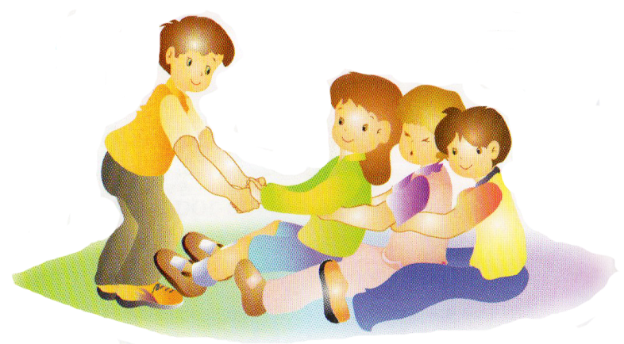

A los docentes
Lo que hace funcionar un juego tradicional es el conocimiento de las normas, reglas, y límites, que tienen una validez histórica. Para jugar, no puede poner sus propias condiciones; tienen que seguir las reglas preestablecidas.
Pese a que las reglas sean conocidas porque han sido trasmitidas de generación en generación; hay que tomar muy en cuenta que los materiales a utilizar son de fácil acceso y económicos, pero deben ser manejados y examinados por los docentes; no deben ser tóxicos, ni peligrosos por lo que es importante hacerle tomar en cuenta al niño las consecuencias del objeto, lo cual evitará riesgos posteriores.
Para la práctica de los juegos tradicionales al igual que cualquier juego en esta etapa de desarrollo necesitan la participación y/o la supervisión de adultos que tengan la supervisión de los niños. Especialmente los docentes que estén como responsables y dirigiendo las actividades propuestas.
Practicar estas actividades les da a los niños pertenencia en la comunidad y es una manera de identificarse con los pasatiempos de su propia familia.
mejores juegos tradicionales para el patio del cole
Juegos para el desarrollo del
Esquema Corporal

“LAS ESTATUAS”  Lugar: Patio  Material Necesario: Grabadora, CD de música  Organización: Grupo grande  Desarrollo del juego:  Formamos un círculo y vamos cantando en coro juguemos a las estatuas a la vez que giramos, a la cuenta de tres el jugador que haya sido destinado para dar la voz dirá ESTATUAS, todos se quedarán quietos como estatuas.  Si el jugador designado al pasar ve a alguien que se mueve, o se ríe, quien lo hizo pierde y se retira, gana el que se queda por más tiempo. | “TRES PIERNAS”  Lugar: Patio  Material necesario: Cordón  Organización: Por parejas  Desarrollo del juego:  Se trazan dos líneas paralelas, a una distancia de diez metros.  Los jugadores están por pares, amarrándose la pierna izquierda de uno con la derecha del otro; puede ser un poco más arriba del tobillo o un poco debajo de la rodilla. A la señal, parten los pares corriendo hacia la línea de llegada.  El secreto para correr bien es sincronizar la partida. El par debe dar el primer paso con las piernas que le quedan sueltas. Será vencedor el par que llegue primero a la meta.  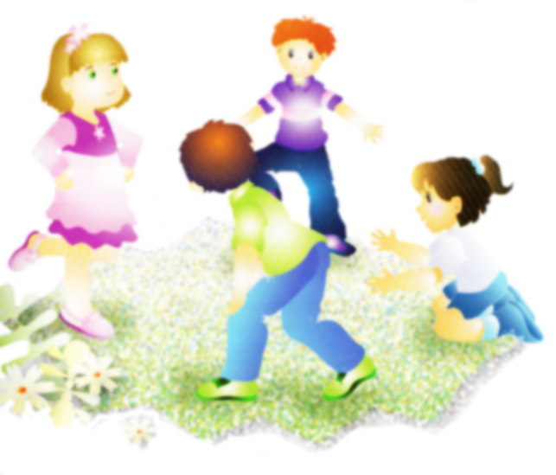  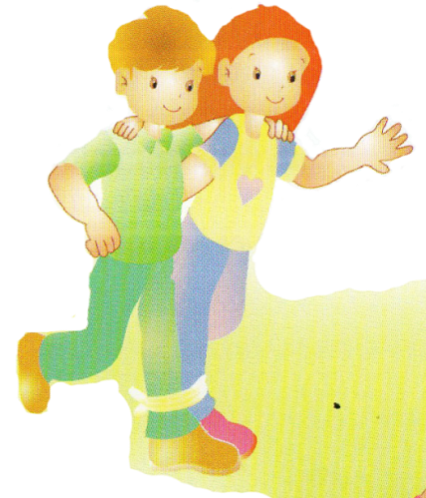
“EL ESPEJO MÁGICO”  Lugar: Patio o Aula  Material Necesario: Ninguno  Organización: Por parejas de pie, mirándose de frente  Desarrollo del Juego:  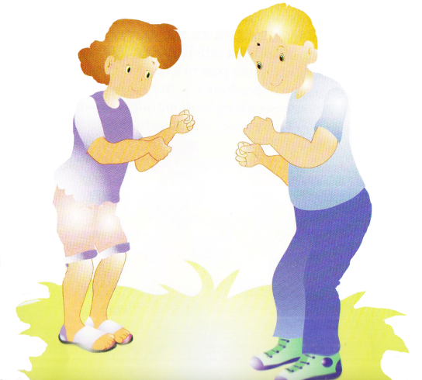  Situada la pareja de jugadores en la posición inicial, uno de ellos representa al protagonista, y el otro niño será el espejo. El espejo debe imitar simultáneamente los movimientos y acciones del protagonista, el cual representa acciones cotidianas, como vestirse, cepillarse los dientes, depilarse, gesticular. Pasado un cierto tiempo, se intercambian los roles. | “EL BAILE DEL TOMATE”  Lugar: Patio o aula  Material necesario: Tomates, grabadora y Cd de música  Organización: Por parejas  Desarrollo del juego  Se organiza al grupo en parejas. Sosteniendo un tomate colocado en la unión de las frentes, deben bailar al ritmo de la música. Además los brazos deben estar detrás de la espalda y no deben topar al tomate. Ganan la pareja que logra terminar el baile sin hacer caer el tomate.  

“LAS CINTAS”
Lugar: Patio
Material necesario: Ninguno
Organización: Grupo grande

Desarrollo del juego
Se deben nombrar tres representantes, uno de ángel, otro de diablo y un jefe para el grupo. Los demás toman secretamente los nombres de colores que impone el jefe o jefa y se establece el diálogo:
JEFE: Venga el ángel. ÁNGEL: Pum, pum
GRUPO: Quién es ANGEL: El ángel con su capital de oro
GRUPO: Que desea ÁNGEL: Una cinta
GRUPO: Que color ÁNGEL: El azul u otro que le agrade.
Si no Adivina
JEFE: Váyase cantando
Si Adivina
JEFE: Váyase llevando (entrega el niño de ese color)
JEFE: Venga el diablo
DIABLO: ¡Pum, pum! GRUPO: Quien es
DIABLO: GRUPO: Que desea
El diablo con cien mil cachos
DIABLO: Una cinta GRUPO: Que color
DIABLO: El rojo (u el otro que le agrade)
Si Adivina
JEFE: Váyase llevando (puede correr el grupo)
El juego concluirá cuando se haya adivinado el color de todos los niños/as.

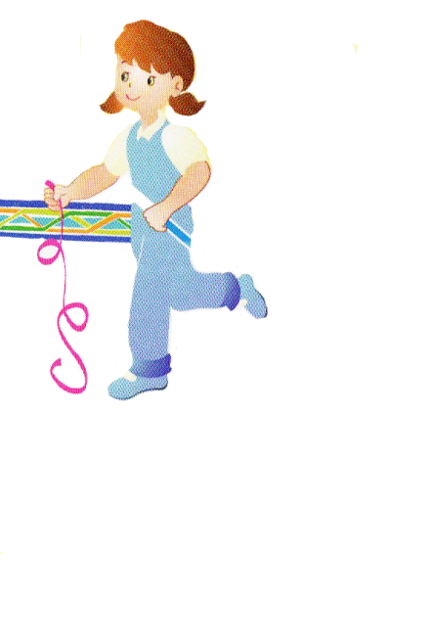

“LAS COCINADITAS”  Lugar: Aula  Material necesario: Ollitas, platos, comida  Organización: Grupo grande  Desarrollo del juego  Se disponen las ollas de cerámica en un pequeño fogón improvisando.  Se simula que se cocina todo tipo de alimentos. Por lo general, se recurre a las migas de pan, galletas, o pedacitos de caramelos, empaques vacíos.  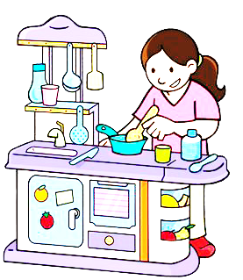 | “LA VACA LOCA”  Lugar: Patio  Material necesario: sacos o telas  Organización: Grupo grande  Desarrollo del juego:  La vaca loca no puede faltar en todas las fiestas de pueblo, y por supuesto los niños y niñas son los que más disfrutan en la plaza al son de la banda de músicos en la víspera de la fiesta. Se elige a un jugador que hace las veces de “vaca loca” ésta persigue para embestir al resto de compañeros; éstos torean a la “vaca loca” improvisando una capa. El que es embestido por la vaca loca hará las veces de ésta. Cada vez que envista la vaca loca a un compañero todos tendrán que decir en qué parte del cuerpo lo tocó.  
“EL ELÁSTICO”  Lugar: Patio  Material necesario: Elástico  Organización: Grupo pequeño  Desarrollo del juego  Organizados en grupos de 3 a 5 jugadores, bajo una señal saltan el elástico en varias y diversas formas: de un extremo a otro, montando el elástico, pisando el elástico; se debe combinar para estructurar series.  Primero deben saltar a la altura de los tobillos, luego en las rodillas, después en la cintura, luego axilas, sigue el cuello y luego por encima de la cabeza.  El niño que no cumple con una serie determinada de saltos pierde y continúa el siguiente jugador. Gana el jugador que realiza sin equivocaciones la serie establecida. Al momento de saltar en el elástico se puede aumentar la “mantequillita” para hacer resbalar el elástico en el suelo. | “LA SOGA”  Lugar: Patio  Material necesario: Soga  Organización: Grupo pequeño  Desarrollo del juego  Dos niños toman de los extremos de la soga para hacerlo girar, mientras el resto, en turnos y ordenadamente, saltaban sobre ella.  Se acompañan los saltos al ritmo de:  "Monja, viuda, soltera, casada,  enamorada, divorciada,  estudiante, actriz”.  Se supone que si perdió a la pronunciación de monja, ella será religiosa, si coinciden con la pronunciación de casada, ella se casará, etc. y pasa a batir la soga.  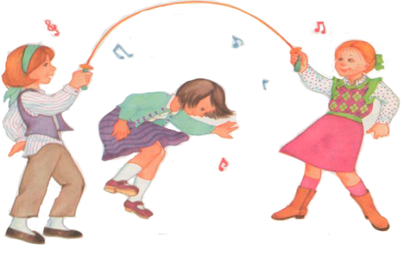  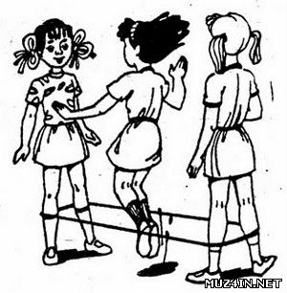
“AL PRIMO”
Lugar: Espacio amplio, de preferencia al aire libre
Organización: 30-40 máximo, divididos en subgrupos
Desarrollo del Juego:
Organizados en subgrupos de 6 ó 5 alumnos, en cada uno de éstos se escoge a uno que se lo denomina primo al que sigue el resto de compañeros encolumnados.
- El primo realizará movimientos y recorridos a su voluntad, todos deben imitarlo.
Cada primo podrá dirigir a su grupo 2 ó 3 minutos, luego se cambia con otra persona. Aquellos que no ejecutan los movimientos imitando al primo serán multados con entrega de una prenda. Para recuperarla cumplirán una penitencia impuesta por el grupo.

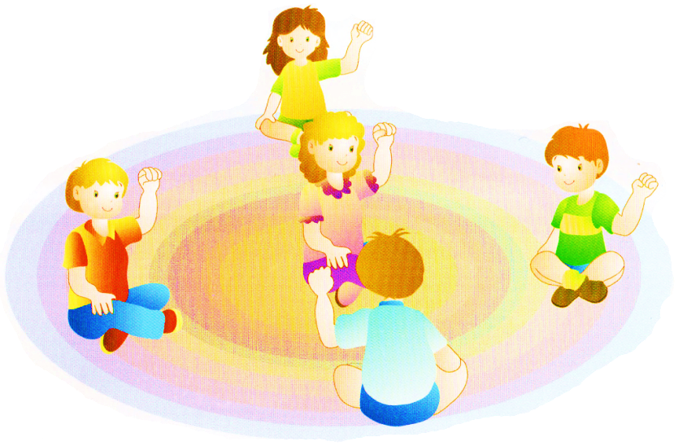

Juegos para el desarrollo del
Control Tónico

“ASERRÍN ASERRAN”  Lugar: Patio o aula  Material Necesario:  Organización: Por Parejas  Desarrollo del juego: Este juego es de colaboración e imitación se realiza en un espacio ilimitado con 30 o 40 personas. Organizados en parejas uno carga al compañero y lo balancea en las piernas. Durante el balanceo se debe coordinar con el siguiente estribillo.  Aserrín aserrán  Los maderos de San Juan.  Piden pan no les dan.  Piden queso, les dan hueso.  Y le cortan el pescuezo.  Piden vino si les dan,  Se marean y se van.  Luego se procede a cambiar los roles.  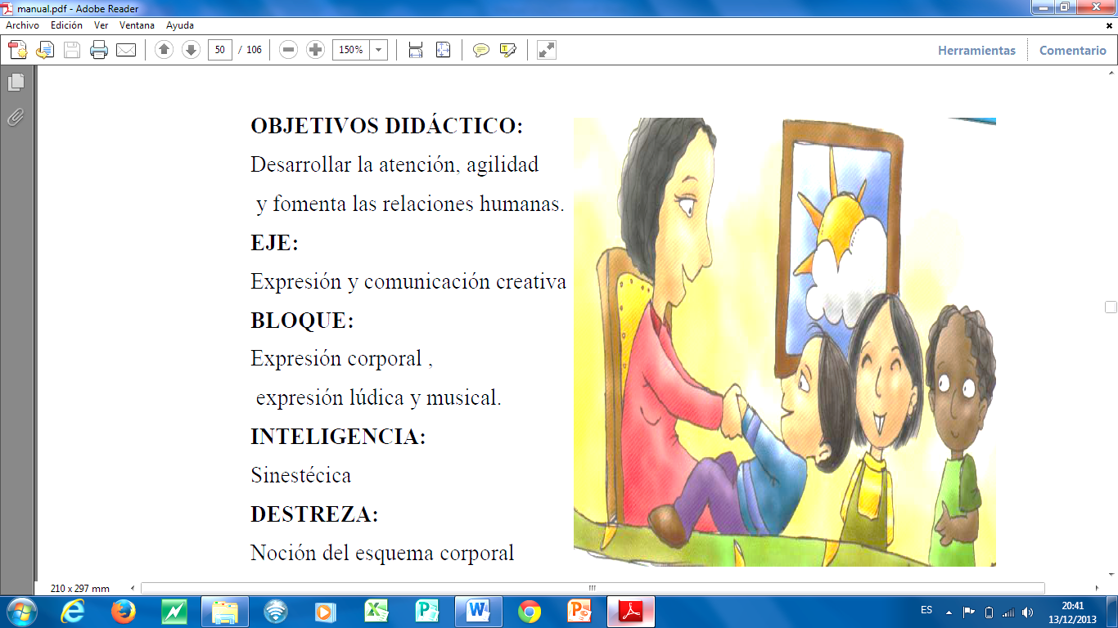  El juego termina cuando los estudiantes pierden interés. | “SAN BENEDITO”  Lugar: Patio  Material necesario: Ninguno  Organización: Grupo grande  Desarrollo del juego  Los niños se sientan uno junto a otro en cadena sobre una grada. Se designa a uno de los participantes para que representen a San Benedito y a otro para "diablito". San Benedito va a dar un paseo, pero con anterioridad aconseja a los niños que no se muevan y nombra a un vigilante. Desea a su regreso, encontrarlos en el mismo lugar y a todos.  El diablo aprovecha la ocasión y comienza a preguntarles:  ¿Quieren pan? ¿Quieren helado? ¿Quieren fruta?, etc.  Las preguntas las hace a todos y los niños deben responder ¡No! el diablito se cansa de largo interrogatorio y selecciona a uno de los niños para sacarlo del grupo entonces en coro gritan los niños:  ¡San Benedito, San Benedito, me coge el diablito!  San Benedito avanza despacito, cojeando y en este tiempo el diablito lleva uno a uno a los niños o niñas. Al final "carga" también a San Benedito.  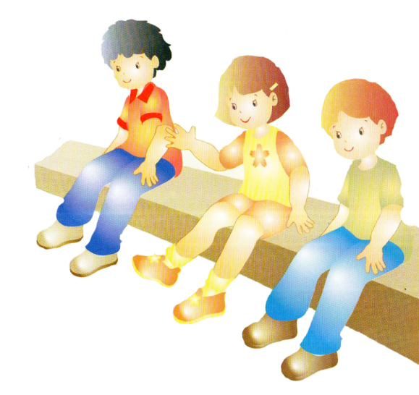
“LAS OLLITAS”
Lugar: Patio o aula
Material necesario: Ninguno
Organización: Grupo grande
Desarrollo del juego
Las ollitas, consiste en balancear a una persona que se pone en posición de cuclillas agarrando sus manos entre las piernas.
A cada niño niña se le pone el nombre de un objeto de cocina.
Se escogen dos personas, un vendedor y un comprador, se establece el siguiente diálogo:
COMPRADOR: Pum, pum VENDEDOR: ¿Quién es?
COMPRADOR: Yo VENDEDOR: ¿Qué desea?
COMPRADOR: Un sartén VENDEDOR: Mire esta nuevito
COMPRADOR: ¿Cuánto cuesta? VENDEDOR: 15 dólares
COMPRADOR: Le doy diez VENDEDOR: Bueno lleve
Entonces el vendedor y el comprador se encargan de balancearlo cantando los meses del año (enero, febrero, marzo,..., etc.) hasta cuando resista el objeto de cocina y así se sabe que tan bueno es.
Una vez que ha terminado con los objetos de cocina el vendedor y comprador se van a misa.

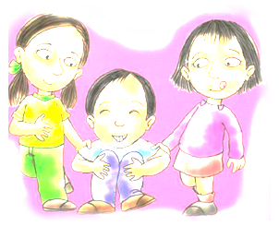

“LA CEBOLLITA”  Lugar: Patio  Material necesario: una pilastra o poste de luz  Organización: Grupo pequeño  Desarrollo del juego  Los participantes se sientan uno tras otro sujetándose con las manos en la cintura.  El primero se asegura fuertemente al poste de luz o a la pilastra del corredor de su casa.  La persona que queda libre será quien debe ir arrancando las cebollas una por una. La idea es no soltarse, ni permitir ser arrancada.  Variante: También pueden jugar de pie. | “EL GATO Y EL RATÓN”  Lugar: Patio  Material necesario: Ninguno  Organización: Grupo grande  Desarrollo del juego  Los niños y niñas forman un círculo tomados de las manos. Se escoge a un niño como el ratón, se coloca dentro; y el otro niño seleccionado, el gato, fuera. Luego sigue este diálogo:  ¡Ratón, ratón!  ¿Qué quieres gato ladrón?  ¡Comerte quiero!  ¡Cómeme si puedes! ¡Estas gordito!  ¡Hasta la punta de mi rabito!  El gato persigue al ratón, rompiendo la cadena del círculo o filtrándose entre los niños. El otro huye. La cadena lo defiende. Cuando es alcanzado el ratón termina el juego que se reinicia con otro "ratón" y otro "gato".  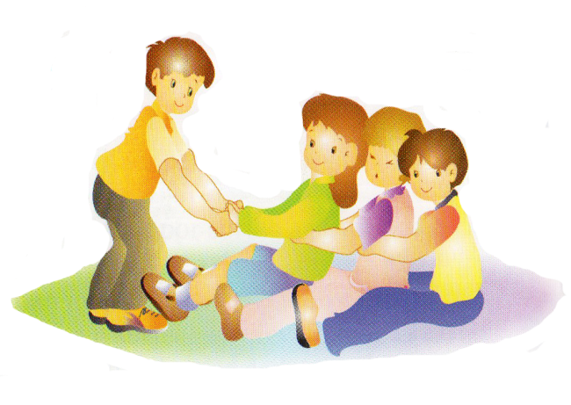  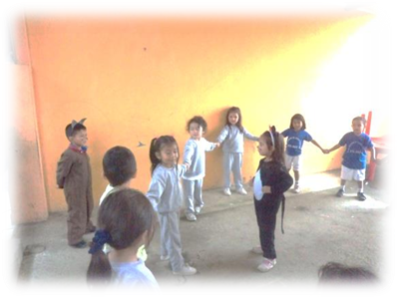
“LA CARRETILLA”  Lugar: Patio  Material necesario: ninguno  Organización: Por parejas  Desarrollo del juego  Agrupados en parejas y tras una línea de salida donde se ubican uno tras otro, el de adelante se pone en posición plancha y el de atrás le toma de las piernas.  A la voz del profesor todos parten hasta una marca preestablecida, donde se cambian de función y regresan.  No pueden desplazarse si no sostienen las piernas de su compañero.  Gana aquella pareja que llega primero.  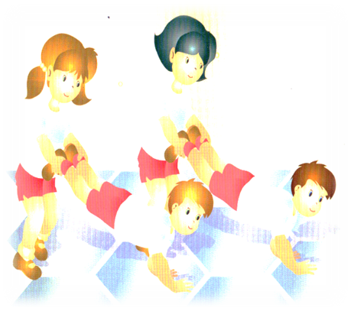   | “EL JUEGO DE LAS FRUTAS”  Lugar: Patio  Material Necesario: Ninguno  Organización: Individual  Desarrollo del juego:  A cada uno de los niños se le asigna el nombre de una fruta.  Acto seguido el director del juego se queda sentado en un lugar llama a un niño y lo coloca sobre sus piernas boca abajo diciendo. Venga la manzana pegue un golpe y váyase, y se retira.  Si adivina el niño que esta boca a bajo el nombre del niño que hace de manzana pasa a su lugar.  De lo contrario el director del juego, dice otro niño, venga la frutilla pegue un golpe y váyase, y así sucesivamente.  

Juegos para el desarrollo del
Control postural

“EL REY MANDA”
Lugar: Patio
Material Necesario: Corona de rey elaborado en cartulina o fomix

Organización: Formar Equipos

Desarrollo del juego:
Quien dirige el juego, hace las veces del rey todos los demás formaran dos equipos
Cada equipo elige un nombre a fin de favorecer la animación del juego. Con una barra o hinchada a su favor.
Cada equipo elige un paje, este será el único que servirá al rey acatando sus órdenes.
El rey pide en voz alta, por ejemplo un zapato de color café.............
El paje de cada equipo trata de conseguir el zapato de color café en su equipo, a fin de llevar prontamente al rey. Solo se recibe el regalo del primero que lo entregue.
Al final los aplausos, se los ganarán el equipo que haya suministrado más objetos.

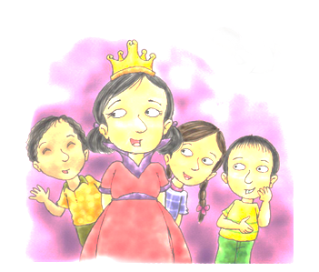

“PERROS Y VENADOS”  Lugar: Patio o aula  Material necesario: Ninguno  Organización: Grupo grande  Desarrollo del juego:  Del grupo se escoge 6 o 7 niños y se les denomina perros, a los restantes, venados.  Los perros persiguen a los venados hasta tocarles; al momento que son tocados debe sentarse y ponerse en posición cuadrúpeda; los venados que se encuentran en esta posición esperan ser salvados; esto se logra cuando otro venado salta sobre él.  Se consideran ganadores los perros, cuando eliminan a todos los venados. Los venados ganan si no son atrapados dentro del tiempo convenido.  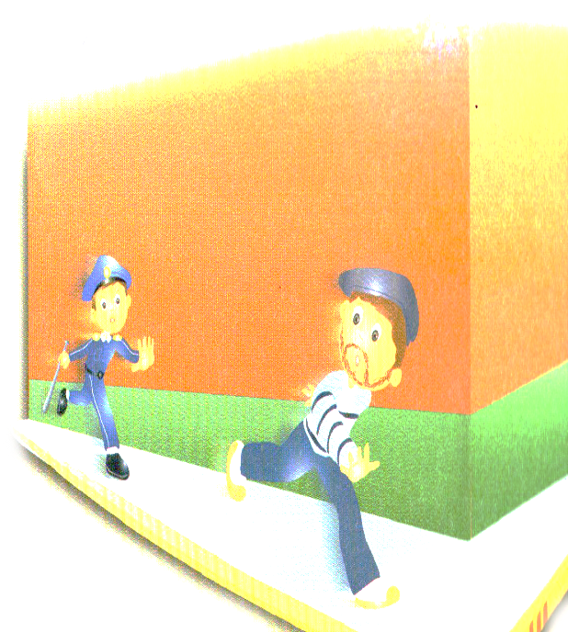  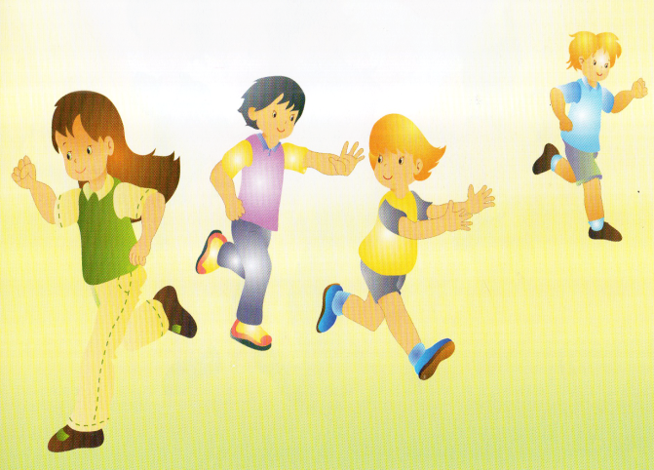 | “POLICIAS Y LADRONES”  Lugar: Patio o aula  Material necesario: Ninguno  Organización: Grupo grande  Desarrollo del juego:  Del grupo se escoge 6 o 7 niños y se les denomina policías, a los restantes, ladrones.  Los policías persiguen a los ladrones hasta tocarles; al momento que son tocados se les lleva a la cárcel que será un lugar designado anteriormente; los ladrones que se encuentran dentro esperan ser salvados; esto se logra cuando otro ladrón le da la mano y lo libera.  Se consideran ganadores los policías, cuando mete presos a todos los ladrones. Los ladrones ganan si no son atrapados dentro del tiempo convenido.

Juegos para el desarrollo
Organización Espacio Temporal

“LA RAYUELA”  Lugar: Patio  Material necesario: Tiza, pedazo de ladrillo o carbón, una ficha (piedra u objeto pequeño)  Organización: Individual  Desarrollo del juego:  Hay distintas formas y estilos como la tan tradicional rayuela de la semana, con siete cuadros, dibujados en el suelo, representados en cada uno de ellos los días de la semana.  Se traza una cuadricula en forma de cruz con una tiza o carbón. Se tira la ficha, esta debe caer en el casillero correcto.  Si el lanzamiento no ha sido correcto, pierde y cede el turno.  El participante debe saltar en un pie por los diferentes cajones, a excepción del que tiene el objeto arrojado. Gana quien concluye primero.  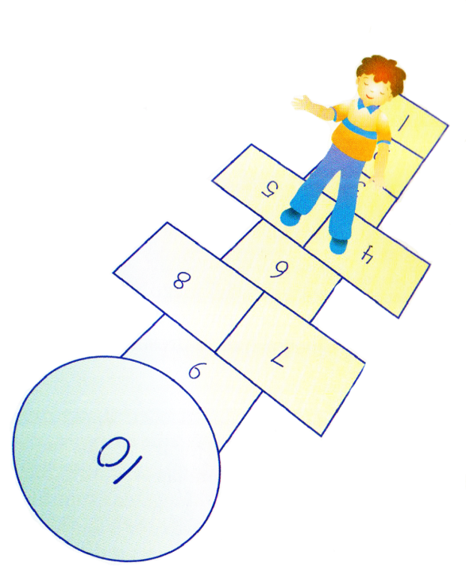 | “LOS AVIONES”  Lugar: aula  Material necesario: Papel  Organización: Individual  Desarrollo del juego  Consiste en fabricar aviones de papel y lanzarlos al aire para que vuelen como si tuviesen motor, diversas son las formas, tamaños y modelos.  Solo vuelan con el impulso que se les da con las manos hacía arriba formando piruetas para luego aterrizar en los diferentes sitios de dónde se los lanzaba.  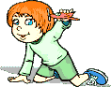
“LAS COMETAS”
Lugar: Espacio abierto
Material necesario: Papel cometa, sigses o carrizo, piola, tira de tela, tijera y goma
Organización: Individual
Desarrollo del juego:
Los niños se esmeran en confeccionar sus cometas de la mejor manera. El material utilizado es el sigse o el carrizo para su armazón; el papel cometa, de empaque o papel periódico; tiras de tela para hacer la cola y por último hilo grueso o piola para hacerlas volar. Antes se utilizaba el engrudo o la goma con lechero, este último se extraía de un árbol de la serranía ecuatoriana (muy consistente como cualesquier otro pegamento). La cola de la cometa se la hacía uniendo pedazos de tela usada, medias viejas, y con las manos se las guiaba como si fuese un timón para hacerlas volar.
Luego de terminar con la elaboración de la cometa se proceda a hacerla volar lo más alto que se pueda y cuando haya un buen viento.

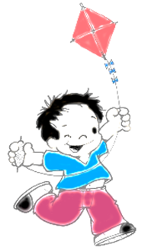

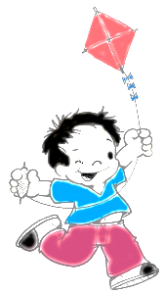
“LAS ESCONDIDAS”  Lugar: Patio o aula  Material necesario: Ninguno  Organización: Grupo pequeño.  Desarrollo del juego  Por sorteo se designa al niño encargado de buscar a los compañeros escondidos.  El escogido se queda junto al profesor/a y el resto se esconde en cualquier lugar dentro del campo de juego.  A la señal establecida, inicia la búsqueda, encontrados uno o varios escondidos, retornan todos al sitio de partida.  El niño/a que fue encontrado en primer lugar será el encargado de buscar.  Se repite el juego tantas veces como persista el interés de los participantes.  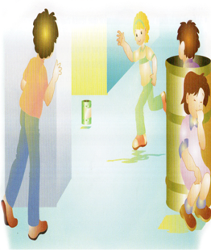 | LA GALLINA CIEGA  Lugar: Patio  Material necesario: Pañuelo  Organización: Grupo  DESARROLLO DEL JUEGO  Se elige a suerte el jugador que será la gallina ciega. Con el pañuelo se le tapa los ojos. Los demás jugadores forman un círculo. El jugador que hace de gallinita se coloca en el medio. Empieza cuando la gallinita pregunta:  DÓNDE ESTAS Los jugadores responden  “DATE TRES VUELTITAS Y ME ENCONTRARAS”  La gallina se da las tres vueltas y todos los demás compañeros caminan  a su alrededor. La gallina tocándolo debe averiguar quién es y da su nombre.  Si adivina el nombre la persona hace el papel de gallinita. Y así sucesivamente continua el juego.  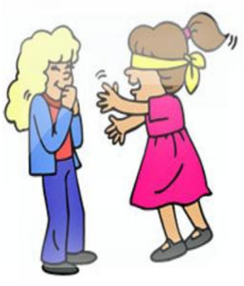
“EL LOBITO”
Lugar: Patio
Material necesario: Orejas de lobo elaboradas en cartulina o fomix.
Organización: Grupo
DESARROLLO DEL JUEGO:
Se inicia el juego formando un círculo enlazados las manos.
Se elige a un niño quien desempeñara el papel del lobo.
Los demás participantes dando vueltas repetirán el siguiente estribillo:
Juguemos en el bosque
Hasta que el lobo esté
Si el lobo aparece
Entero nos comerá.
¿Qué estás haciendo lobito?
El lobo responde.
¡Levantándome de la cama!
Y así sucesivamente sigue el juego los participantes del círculo repitiendo el estribillo. El lobo contestando las actividades que realizan en la mañana o a lo que el director le indique. Hasta que llega el momento en la que el lobo DICE. Listo para comer. Los participantes del círculo salen corriendo. El lobo cogerá al mayor número de participantes y quienes se convierten en lobos y ayudan a coger a los que faltan y así termina el juego.

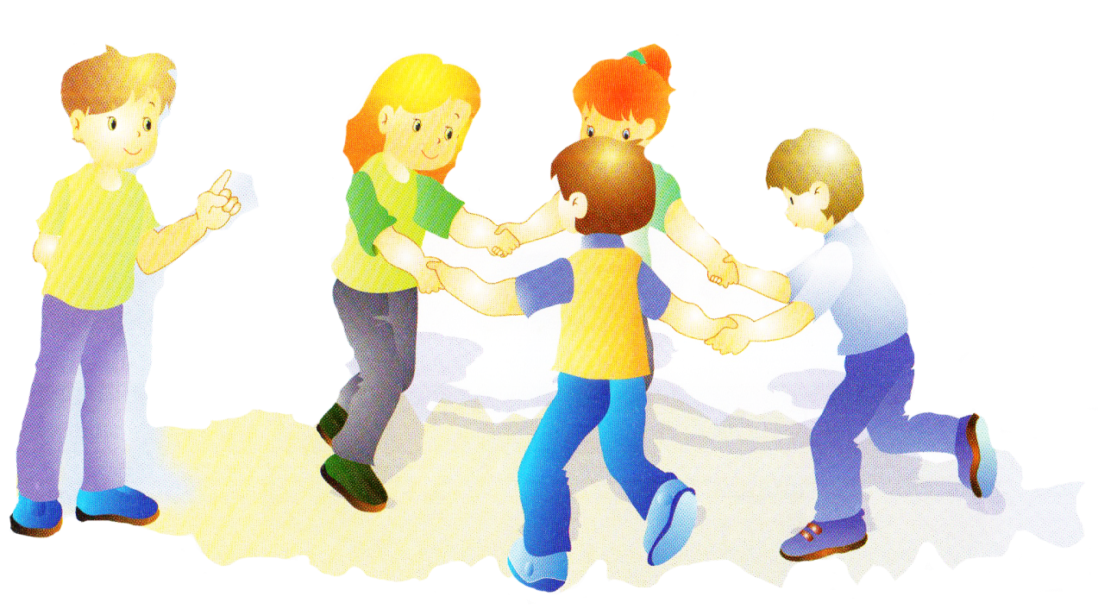

“PATIO DE MI CASA”
Lugar: Patio
Material necesario: Ninguno
Organización: Grupo
DESARROLLO DEL JUEGO:
Formar un círculo con los niños /as. Caminar repitiendo lo siguiente.
El patio de mi casa es muy particular.
Cuando llueve se moja como los demás
Agáchate, y vuélvete a agachar
Y las agachaditas saben jugar.
H, I, J, K, L, M, N, A
Si usted no me quiere otra niña me querrá.
Ejecutar los movimientos que indica la frase

Juegos para el desarrollo
de la Lateralidad

“LAS RUEDAS”  Lugar: Patio  Material necesario: Neumáticos viejos, palo en forma de horcón  Organización: Individual  Desarrollo del juego  Se llama el juego de las ruedas o de las llantas porque se utilizaba material de neumáticos viejos y por lo tanto había variedad de tamaños y grosor. Se debe impulsarla y debe ir rodando por las calles o en un lugar abierto. Se puede utilizar con la mano o con un palo en forma de horcón en un extremo, esa es la parte que empuja a la rueda. El juego consiste en hacerlo rodar sin que se caiga, si se encuentran en grupo de niños se puede realizar carreras, el niño que llegue primero a la meta, gana. Si no se encuentran neumáticos, se puede jugar con ulas.  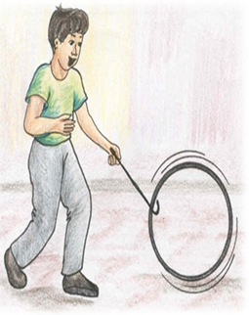 | “ZAPATITO COCHINITO”  Lugar: Patio o aula  Material necesario: ninguno  Organización: Grupo pequeño  Desarrollo del juego  Los niños se disponen en círculo con el pie derecho adelantado. El que dirige el juego va señalando los pies mientras canta:  Zapatito cochinito, cambia de piecito, pero mi burrito dijo que mejor lo cambiarías tú  El niño cuyo pie señale al final de la canción, debe adelantar el pie izquierdo en lugar del derecho. Cuando le vuelve a tocar a un niño con el pie izquierdo adelantado, pierde y sale de la ronda. El ganador será el último niño que quede en el círculo.  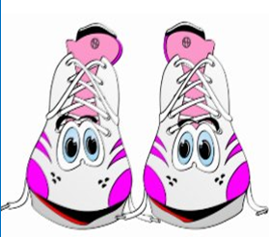
“EL SAPO”  Lugar: Aula o patio  Material necesario: Un objeto que parezca boca arriba de un sapo,10 tillos o fichas por niño  Organización: Individual  Desarrollo del juego  Este juego también es jugado por los adultos, quienes organizaban campeonatos interesantes de sapo. En este caso se utiliza un cajón especial con varios casilleros, con el sapo en la parte superior.  A una distancia prudencial los jugadores arrojan ordenadamente, la ficha o tillo, dentro de la boca del sapo.  Gana el jugador que introduce más fichas o tillos dentro de la boca del sapo, y ingresa en la cantidad más alta de los casilleros. | . “AL FON FIN”  Lugar: Patio o aula  Material necesario: Ninguno  Organización: Grupo grande  Desarrollo del juego  Todos los participantes se sientan en círculo y se toman de las manos, una palma sobre la otra con sus vecinos.  Inicia un participante dando la primera palmada a su vecino, así se pasarán de palmada a palmada con la siguiente canción:  “Al fon fin fon fin colorado, al fon fin colorín, academia de zafari, fas fes fis fosfus.”  Cada sílaba tiene que coincidir con cada palmada que den los participantes.  Cuando se termine la canción, a quien le toque el fus, deberá lograr dar la palmada al otro compañero, si lo toca, sale del juego, si no lo toca continua en el círculo.  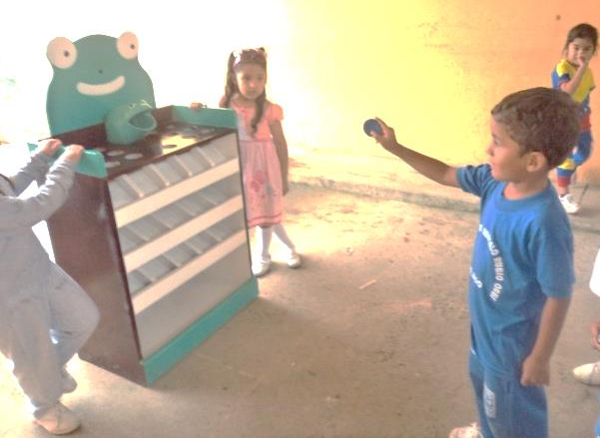  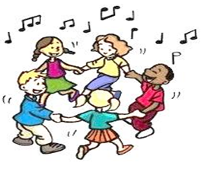
EL FLORON FLORÓN
Lugar: Patio
Material necesario: Ficha o prenda pequeña
Organización: Grupo

DESARROLLO DEL JUEGO:
Sentarse los niños formando una media luna, buscar una prenda pequeña dar a conocer a los participantes, unir las palmas de las manos.
El que dirige el juego repite la siguiente frase, dejando la prenda en cualquiera de los participantes con las palmas bien cerradas:
El florón está en mis manos, De mis manos ya pasó,
Las monjitas Carmelitas, Se fueron al Popayán,
A buscar lo que han perdido, Debajo del arrayan.
¿Dónde está el florón?
Lo tiene (¿)Lo tiene (¿)A lo mejor (¿)
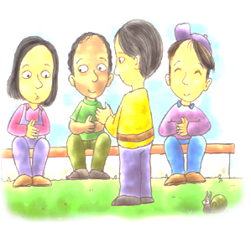
Una vez encontrada la prenda se volverá a repetir el juego con el niño /a que lo tenía.

Juegos para el desarrollo
Coordinación Motriz Gruesa

“LOS HUEVOS DE GATO”  Lugar: Patio  Material necesario: Pelotas pequeñas  Organización: Individual  Desarrollo del juego  Consiste en hacer un número de huecos u hoyos en el suelo, de acuerdo al número de participantes (de tres en adelante), con una profundidad de 15 cm. y el ancho suficiente para que entre la pelota (del tamaño de una de tenis).  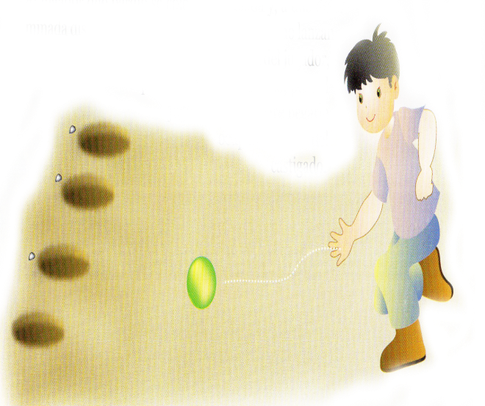  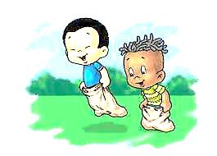  Cada hueco tiene su dueño, y desde una distancia de cinco pasos o más, se lanza la pelota y el dueño del hueco donde ingresa tiene que ir por ella, recogerla y golpear a los demás jugadores, quienes tienen que correr por todos los lados para no ser alcanzados. La persona que es tocada con la pelota se retira del juego o se le impone una prenda. Luego se procede nuevamente a lanzar de nuevo la pelota al hoyo para continuar el juego. | “LOS ENSACADOS”  Lugar: Patio  Material necesario: costales  Organización: Individual  Desarrollo del juego  La maestra/o dirige el juego.  Los participantes se colocan un saquillo o funda de cabuya; se atan a la cintura y, dada la señal, saltan. Gana quien llegue primero a la meta señalada.
“BAILE DE LA ESCOBA”  Lugar: Patio o aula  Material necesario: Escoba, grabadora, cds de música  Organización: En pareja  Desarrollo del juego  Los participantes bailarán en parejas, a excepción de uno que lo hace con la escoba o el bastón,  El participante que baila con la escoba puede botarla en el momento que desee, en ese instante, todos los participantes deben cambiar de pareja, el que no consiga cogerá la escoba y así prosigue el jugo hasta cuando se cumpla el tiempo establecido.  Las personas que al momento que termine la música tiene en su poder la escoba debe dar una prenda, para recuperarla cumplirá una penitencia impuesta por el grupo.  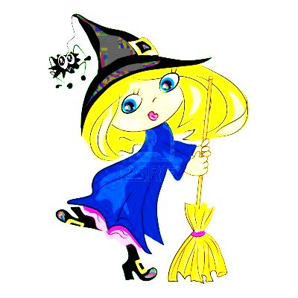 | “EL HOMBRE NEGRO”  Lugar: Patio  Material necesario: Ninguno  Organización: Grupo grande  Desarrollo del juego  Un niño designado por sorteo será el hombre negro. Este se ubicará a prudencial distancia del grupo que está en fila.  El juego se inicia con diálogo entre el grupo y el hombre negro.  Hombre negro: ¿Quién quiere al hombre negro? Niños: ¡Nadie!  Hombre negro: ¿Por qué? Niños: ¡Porque es negro!  Hombre negro: ¿Qué come? Niños: ¡Carne!  Hombre negro: ¿Qué bebe? Niños: ¡Sangre!  Al pronunciar la palabra “sangre”, los niños se dispersan en carrera y el hombre negro los persigue, el que es atrapado, se convierte en hombre negro y reinician el juego.  
LA GUARACA
Lugar: Patio

Material necesario: Guaraca

Organización: Grupo
DESARROLLO DEL JUEGO:
Unos 20 niños se colocan en círculo con los brazos atrás, todos mirando hacia el centro. Un niño que ha quedado afuera gira alrededor del círculo, con la guaraca en sus manos (un cinturón, una correa), diciendo en voz alta el siguiente estribillo:
“Nadie mire por atrás
que aquí anda la guaraca” (dos o tres veces)
El momento menos pensado entrega la guaraca a un niño, debiendo el que está a su lado derecho correr fuera del círculo perseguido por la guaraca.
Si es alcanzado por la guaraca, este niño reinicia el juego recitando el estribillo.

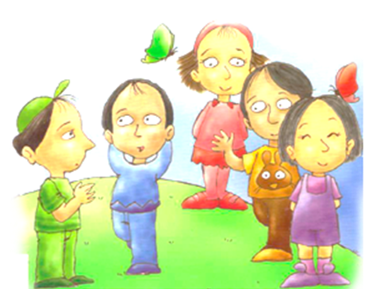

Juegos para el desarrollo
Coordinación Motriz Fina

“LAS BOLAS”  Lugar: Patio  Material necesario: Bolas o canicas  Organización: Individual  Desarrollo del juego  Existen varios juegos con las bolas como son “la bomba” y “el tingue”  LA BOMBA: Consiste en poner a una cierta distancia una determinada cantidad de bolas dentro de un círculo y sacarlas con otra bola que es más grande y muy especial para el jugador.  LOS PEPOS o TINGUE: Se lo realiza entre dos personas, cada una de las cuales tiene que dirigir la bola con dirección hacia el contrario y toparla.  Las bolas son de cristal transparente y con ciertos colores en el interior, que a la vez son el premio al ganador del juego.  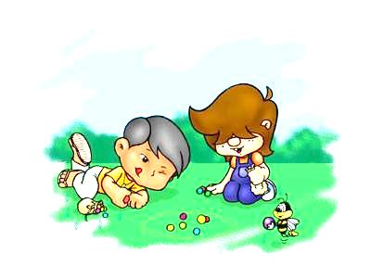 | “LAS BANDERILLAS”  Lugar: Aula y patio  Material necesario: Cartulinas de colores, alfileres de cabeza grande, palitos de madera.  Organización: Individual.  Desarrollo del juego  Las banderillas, en el pasado, eran elaboradas con carrizo, papel o lechero, este último es una planta de la cual se extrae una especie de goma y que tiene un espino, el mismo que se usaba como eje para que giren las banderillas.  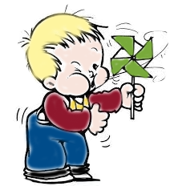  Para elaborar una banderilla se realiza en una cartulina cuadrada cuatro cortes antes de llegar al centro desde las esquinas. Luego se doblan las cuatro puntas hasta el centro y las atravesamos con el alfiler. Se clava en el palito. Al correr el aire hará girar la banderilla.
“LOS TROMPOS”
Lugar: Patio
Material necesario: Trompo, piola
Organización: Individual
Desarrollo del juego
El trompo se puede jugar en tres modalidades:
1. A la señal del profesor o de un compañero, envuelven el trompo y lo hacen bailar en el piso. Gana el competidor cuyo trompo se mantiene bailando más tiempo.
2. Organizar subgrupos de cinco estudiantes y trazar una circunferencia por cada subgrupo; en el centro de éstas, se coloca un objeto. Ordenadamente, cada estudiante con su trompo, trata sacar el objeto de la circunferencia; si lo hace, el trompo debe seguir bailando. Gana quien saca el objeto con apego a la regla establecida.

3. Los mismos subgrupos trazan una circunferencia resaltando el centro, a una señal pican con sus trompos tratando pegar en el centro; quien está más alejado de éste, debe dejar el trompo en el suelo para que el resto trate de arriarlo al interior de la circunferencia con sus trompos bailando, a los que se coge en la mano para golpear al del suelo. Aquel que no hace bailar al trompo y no ha topado al del suelo, pondrá el trompo en el piso, reemplazando al anterior.

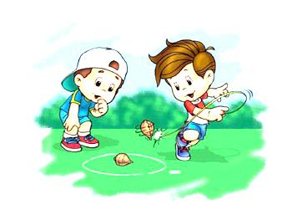

“ZUMBAMBICO”  Lugar: Aula o patio  Material necesario: Hilo o piola, un botón grande  Organización: Individual  Desarrollo del juego  Juego por demás divertido y a la vez peligroso, pues algunos jugadores del Zumbambico en vez de ponerle el botón en el centro, le ponían un Tillo o tapa de los refrescos cosa que era muy peligroso pues al cortar la piola saltaba el tillo y podía causar heridas.  Se une los extremos del hilo incrustando el botón o tillo al centro.  Hay que hacerlo girar hasta que adquiriera elasticidad y movimientos.  Los enredos que producía el Zumbambico, especialmente en el pelo, ocasionaban incluso el corte de pelo o romper el juguete.  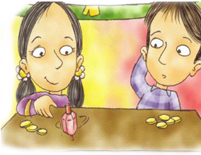 | “LA PERINOLA”  Lugar: Patio o aula  Material necesario: Perinola, objetos varios  Organización: Individual  Desarrollo del juego  La perinola es una especie de trompo, confeccionada con tagua o madera, la que se hace bailar con la mano, sobre una mesa o piso.  Varios niños bajo un orden determinado harán bailar la perinola; pueden apostar algo, por ejemplo, tapacoronas, botones, objetos varios, al tiempo que gira la perinola.  Los jugadores retiran los objetos, según marque la perinola.  D = Deje  T = Todo  S = Saque  P = Ponga
“LA CHUPILLITA”

Lugar: patio o aula
Material necesario: ninguno
Organización: Grupo pequeño
Desarrollo del juego
Los participantes se agarran suavemente de su propia piel en la parte superior de la mano con los dedos pulgar e índice, hasta hacer una torre de manos, alternada una con otra; las manos se deben mover para arriba y para abajo, mientras todos repiten:
¡Chupillita, Chupillita!
¿Qué es de la gallinita?
¡Quiquiriquí , que haces aquí
Comiendo maní,
A todos les di,
Menos a ti!
El juego termina cuando se desarma la torre.
Se pueden formar grupos para jugar la chupillita, el grupo que dure más con la torre de manos gana.

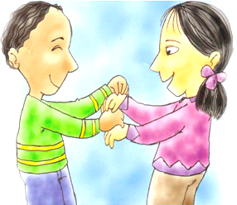

“ANDAR EN ZANCOS”

Lugar: Juego al aire libre

Material necesario: Dos botes de pintura o de aceite vacío y ocho metros de cordón.

Organización: Individual

Desarrollo del juego:

Para fabricar los zancos se necesitan dos botes de pintura o de aceite del mismo tamaño.

A cada uno de los botes se les hace un orificio cerca de la base y se les introduce un cordón o mecate que sirva para poder moverlos.

El jugador se sube en ambos botes y camina sobre charcos sin mojarse o para jugar carreras con otros jugadores.

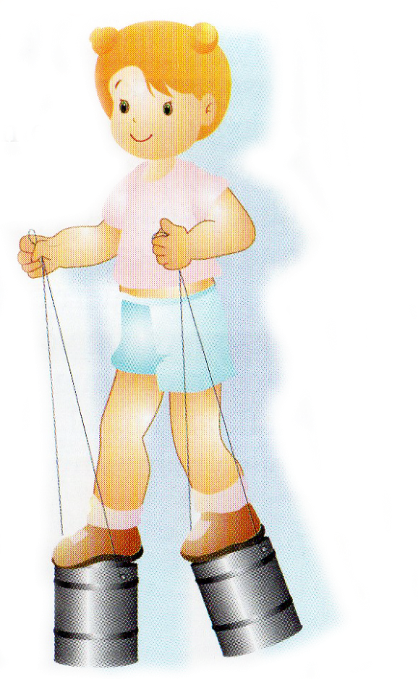

“EL BALERO”

Lugar: el interior.
Material Necesario: un balero.
Organización: Individual
El balero es una pieza de madera, preferentemente en forma de barril, con un orificio en una de sus bases, unido por una cuerda a un palo que termina en punta, con el cual se trata de ensartar la pieza mediante varias maniobras.
Desarrollo del juego
- El juego consiste en ensartar con el mango al balero y los diferentes movimientos que se hacen para ensartar se llama capiruchos, los cuales dan al juego equivalencias que valen puntos.
- Si se ensarta al frente en forma sencilla vale cinco puntos.
- Al estar ensartado al frente, se hace un movimiento para que el balero salte fuera del mango y dé una vuelta en el aire y vuelva a ensartarse en el mango; este movimiento vale diez puntos. En ocasiones, para hacer este capirucho se toma la cuerda con la otra mano para hacer el movimiento.
- Cuando el balero se sostiene por el mango y con él se hace una circunferencia en el aire y el centro del balero cae en el mango, éste vale veinticinco puntos.
- Cuando el círculo se hace a los lados derecho e izquierdo, vale cincuenta puntos, o El capirucho más difícil vale cien puntos y consiste en sostener al balero e impulsar al aire el mango para tratar de volverlo a ensartar en el orificio, o Cuando se realiza con dos o más jugadores, éstos designan un número como meta y el que llegue primero es el ganador.

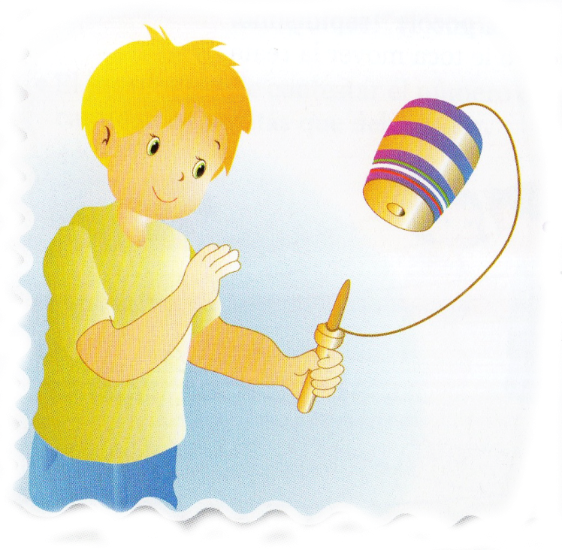

Bibliografía
- Alfonso García, El juego infantil y su metodología, Editorial Editex Pág. 8 (2009)
- Alicia Esparza, La Psicomotricidad en el Jardín de Infantes Editorial Paidos (2009)
- Barrow, 1992, p. 34
- Constitución 2008
- Dificultades Infantiles de Aprendizaje Editorial Grupo Cultural (2009) Perú.
- Edith Beatriz Burgos (2008). Los Juegos Tradicionales en la Escuela
- Educación creativa proyectos escolares. Edición 2010
- Esparza, Alicia; (2009) La Psicomotricidad en el Jardín de Infantes, Edit. Paidós. Barcelona-España.
- Francin Ferlan Ediciones Mensajero, S.A. (4 de marzo de 2011)
- Grupo Docente, Revista de Educación. Mi Primer Libro de Valores. Editorial Océano.
- Maricarmen Esper. Cómo Educar en valores éticos. Editorial Trillas.
- María José Fernández Ferrari, El libro de la Estimulación Editorial Albatros pág. 24. (2010)
- Miriam, Almudena y Mª del Mar en 14:24
- Nancy Van Pelt 2012 Como formar hijos vencedores
- Pere Lavega Burgués, Editorial INDE (2008)
- Según gran libro de la maestra de preescolar, Editorial Lexus (2010)
- Vicente Navarro y Carmen Trigueros, Investigación y Juego Motor (2008)
- Mayer, Richard E. Editorial, Cultural 2011 Colombia.
- Tasset, J., Teoría y Práctica de la Psicomotricidad, España, Ediciones Paidós, 2002.

Autor:
Viki Gualpa
alexaviki73@gmail.com

